

GUÍA RÁPIDA DE LA PLATAFORMA DE DISTRIBUCIÓN DE RECURSOS A MUNICIPIOS Y ORGANISMOS PÚBLICOS DESCENTRALIZADOS

MÓDULO DE AYUDA

Secretaria de Finanzas y Tesorería General del Estado

Gobierno del Estado de Nuevo León

Información General

|  |  |  |  |
| --- | --- | --- | --- |
| Número de Versión | Fecha de Revisión | Revisado por | Cambios Realizados |
| 1.0 | 22-Enero-2024 | INAP | Creación del documento |

Contenido

Objetivo 3

Alcance 3

Usuario 3

MÓDULO DE AYUDA 4

Botones de uso para Aplicación: 5

Seleccionar Menú 5

Pantalla principal 6

Carga de Contenido de Ayuda 8

Información General

El documento muestra una guía rápida del proceso de Gestión de Recursos del Estado, el cual tiene como objetivo el administrar todos los recursos que se reciben en la Secretaría de Finanzas y Tesorería General del Estado de Nuevo León, para la optimización de los procesos de las áreas correspondientes.

Descripción del documento

# Objetivo

Lograr que, mediante el presente manual, los usuarios de la Coordinación de Planeación Hacendaria puedan consultar los pasos a seguir para el registro de las distribuciones de recursos, así como el seguimiento correspondiente, para su asignación al área que vaya a continuar la atención hasta concluir con el registro de los pagos.

# Alcance

Cumplir con los requerimientos de acuerdo a los procesos del área de Coordinación de Planeación Hacendaría para realizar el procesamiento de la información que le compete de acuerdo al flujo indicado en sus diagramas de proceso.

# Usuario

Usuarios del área de Coordinación de Planeación Hacendaría de la Secretaria de Finanzas y Tesorería General del Estado.

# MÓDULO DE AYUDA

# Botones de uso para Aplicación:

|  |  |
| --- | --- |
| **Campo** | **Descripción** |
|  | Menú principal: Este botón muestra los menús (ventanas) disponibles. |
|  | Imagen de Usuario: Muestra la configuración de usuario, el contenido de ayuda y el cierre de sesión. |

# Seleccionar Menú

1.1- Presionaremos el siguiente botón para mostrar el menú principal.

1.2.- Seleccionar la opción “Módulo de Ayuda”

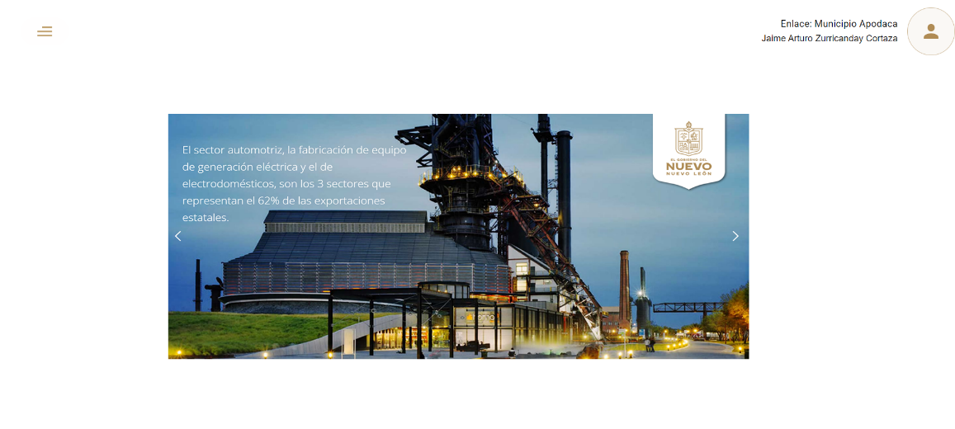

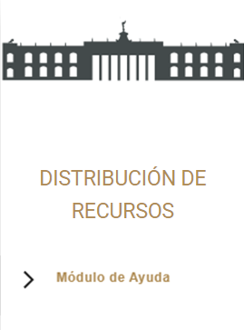

# Pantalla principal

Este es el menú principal del “Módulo de Ayuda” donde se administra el contenido de ayuda como videos, guías y preguntas frecuentes de la plataforma.

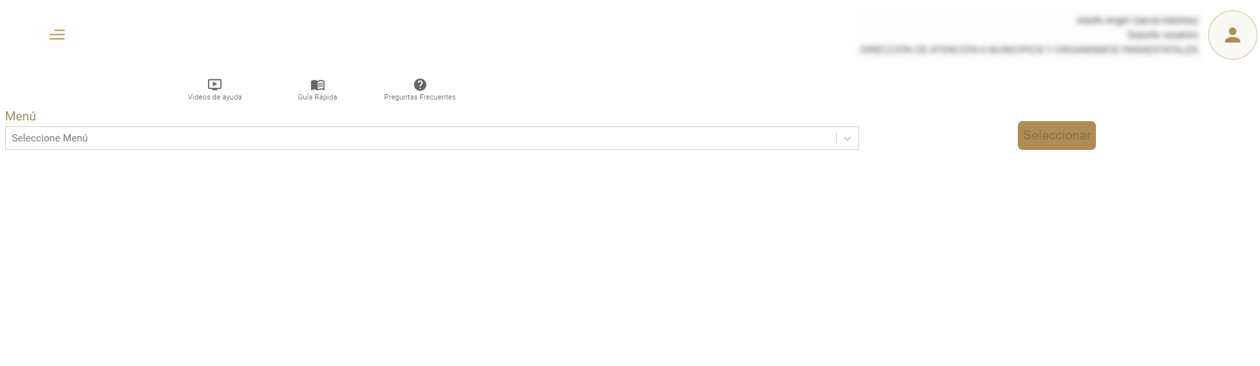

|  |  |
| --- | --- |
| **Campo** | **Descripción** |
|  | Seleccione si la persona es un visitante o un proveedor. |
|  | Nombre completo del visitante. |
|  | Aquí se agrega la dependencia y área del visitante. |
|  | Nombre completo del visitado. |
|  | Ingrese Unidad Administrativa. |
|  | Tipo de distribución. |

Si seleccionamos el tipo de ayuda “Guías” se carga el contenido de ayuda para todos los menús correspondiente a las guías rápidas.

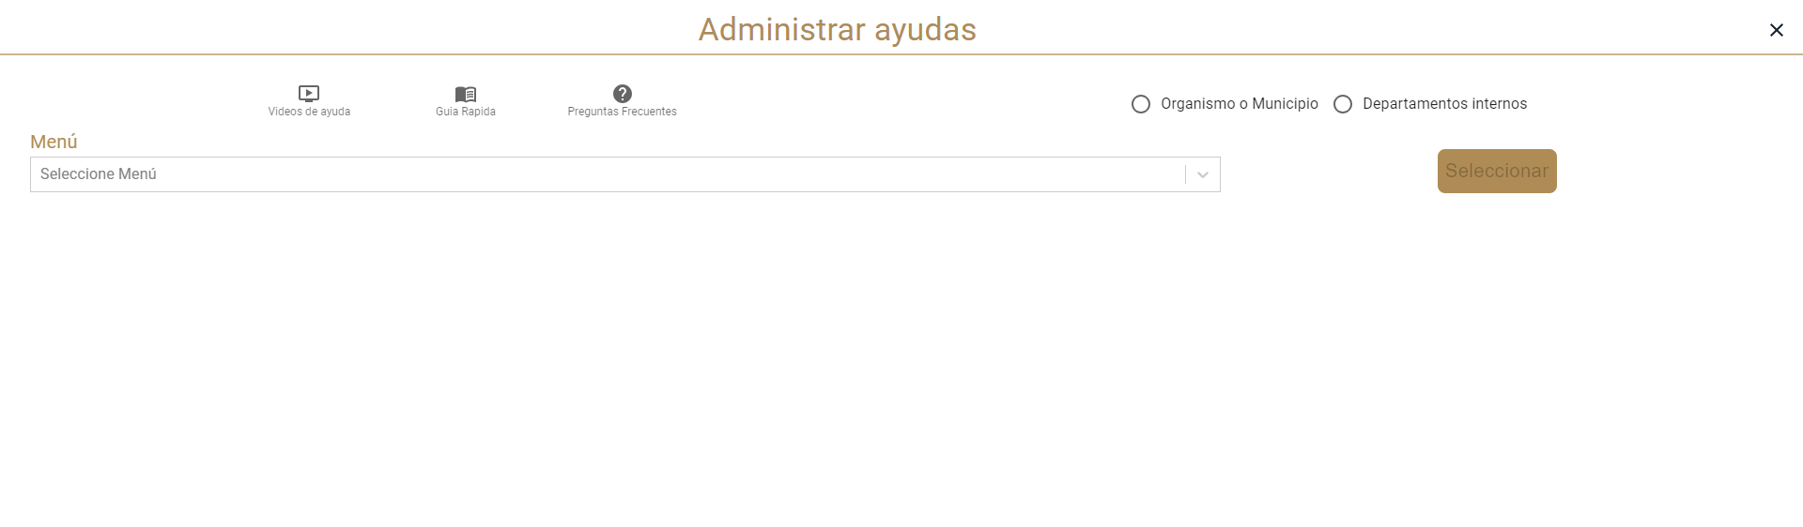

Aquí se podrán administrar las guías.

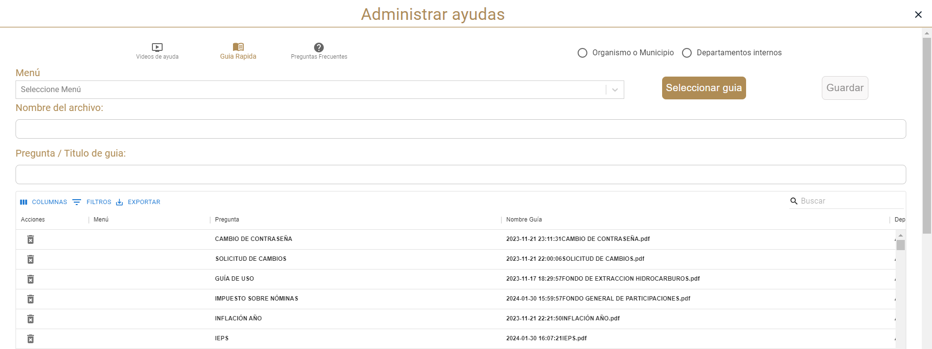

|  |  |
| --- | --- |
| **Columna** | **Descripción** |
| Acciones | Botón de acción (Eliminar contenido) |
| Menú | Nombre de la ventana en la cual se muestra la guía cargada |
| Pregunta | Nombre que se mostrara para la búsqueda |
| Nombre de Guía | Nombre de la guía cargada PDF |

# Carga de Contenido de Ayuda

Pulsamos sobre la imagen del perfil y elegimos la opción “Cargar Tutorial”

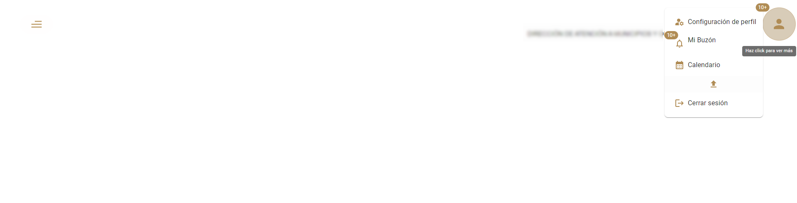

El primer paso es seleccionar el tipo de contenido que deseamos guardar y pulsamos el botón, en este caso seleccionamos “Guía Rápida”

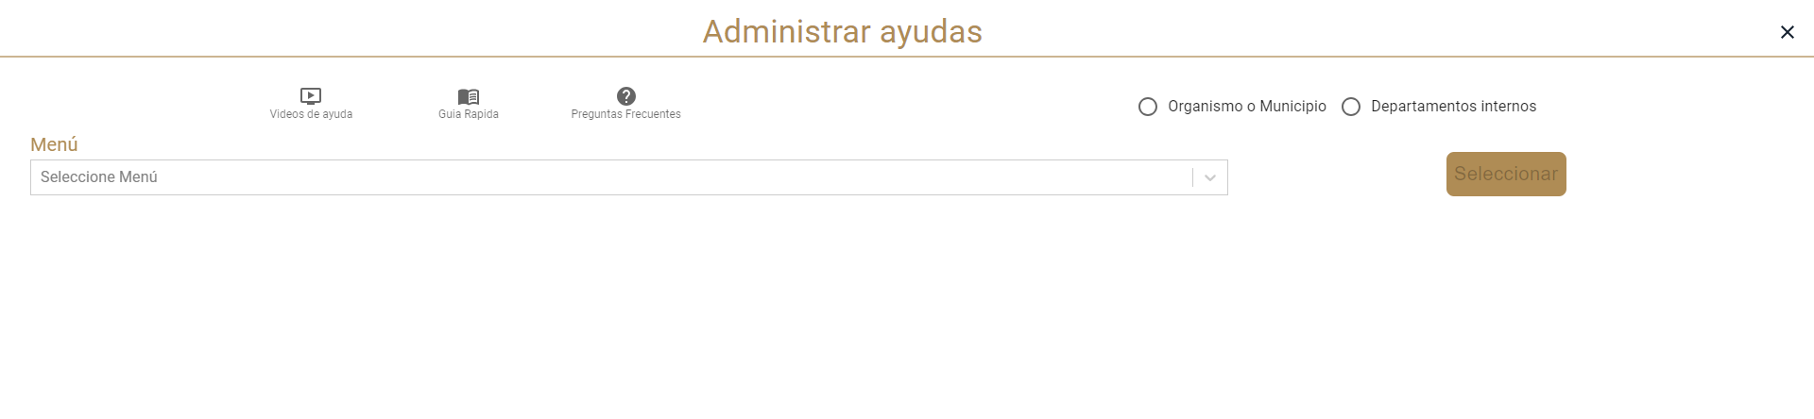

Se mostraran las guías de todos los módulos.



Seleccione el menú donde se cargará la guía, ahora solo se mostrará el contenido de ayuda correspondiente al modulo seleccionado

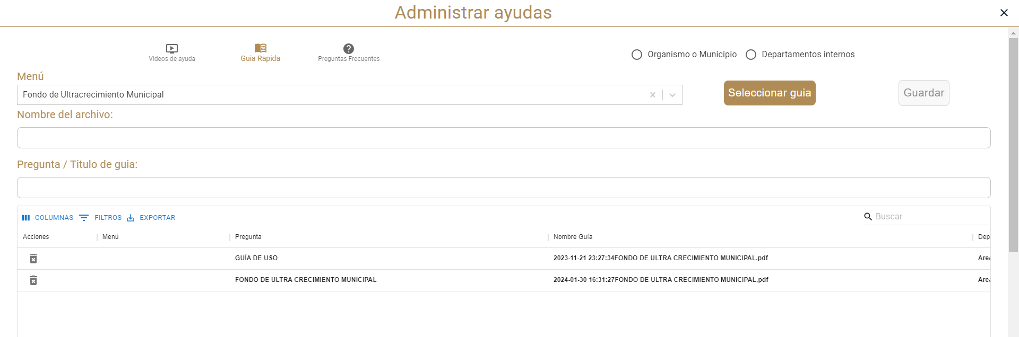

Pulsamos el botón “Seleccionar Guía” para cargar el archivo.



Una vez cargado el PDF escribiremos un nombre el cual será mostrado para identificar la guía, puede ser el mismo nombre del archivo.

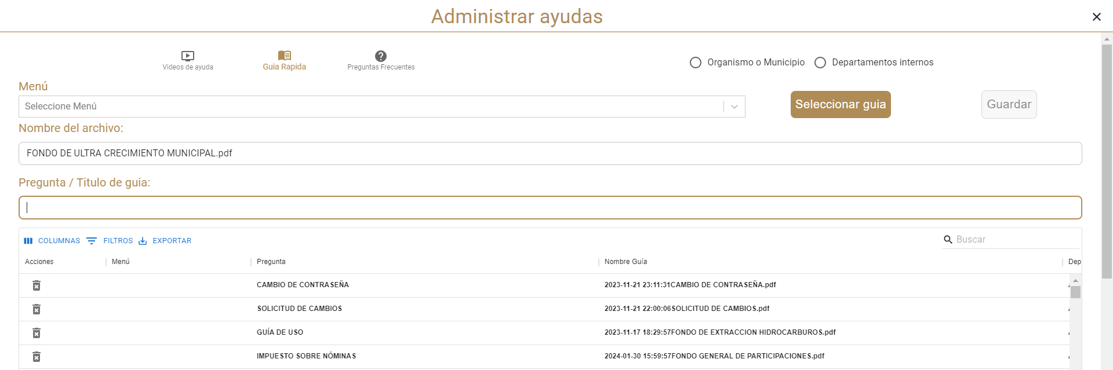

Seleccionamos si la guía es para tesorería (Departamento interno) o es para un municipio u organismos (Organismo o Municipio) y pulsamos guardar

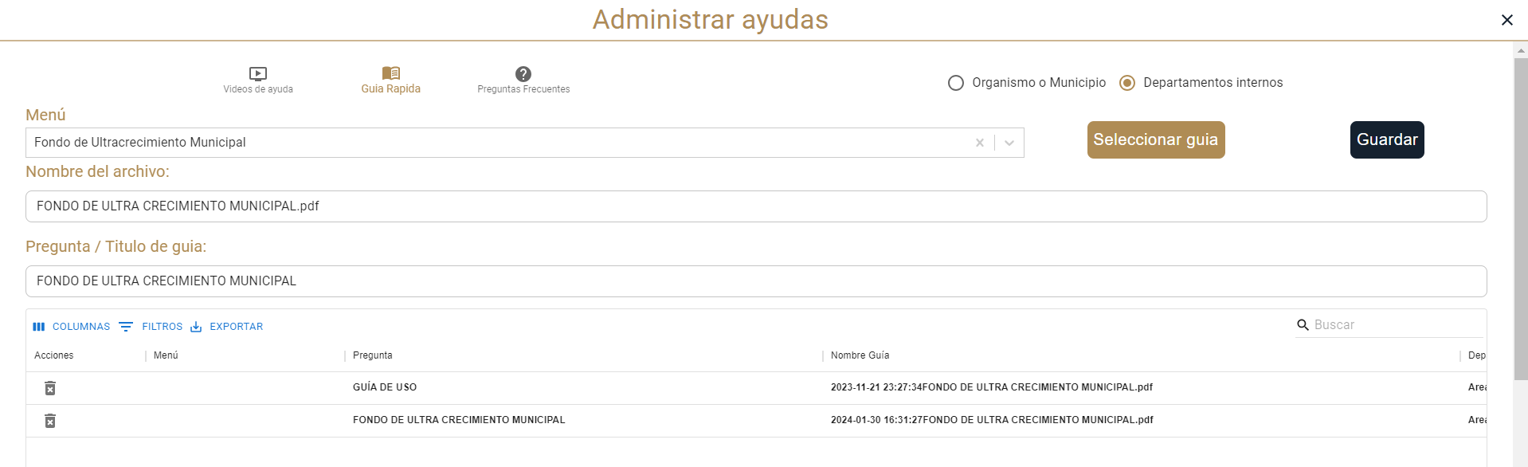

Se guardará la guía la cual puede ser eliminada pulsando el botón “Eliminar”



Para visualizar el contenido cargado diríjase al menú correspondiente de la guía.

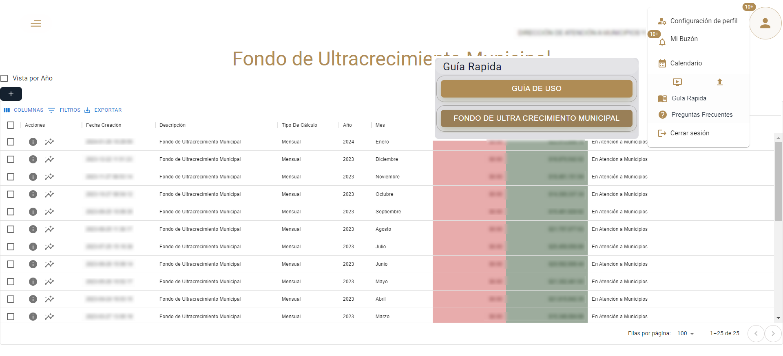

Se muestra el contenido el cual puede ser Descargado.

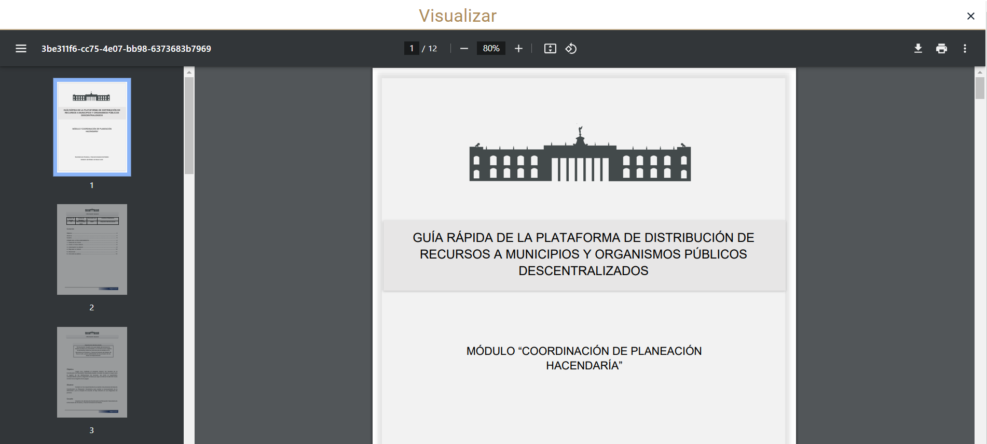

Los videos también pueden descargarse pulsando el siguiente botón.

